Настройка и запуск мастер и слэйв серверов.

1. Клонируем виртуальную машину. Таким. образом получаем 2 виртуальные машины – одну будем настраивать как ведущий – у меня 192.168.1.60, второй как ведомый – 192.168.1.52.

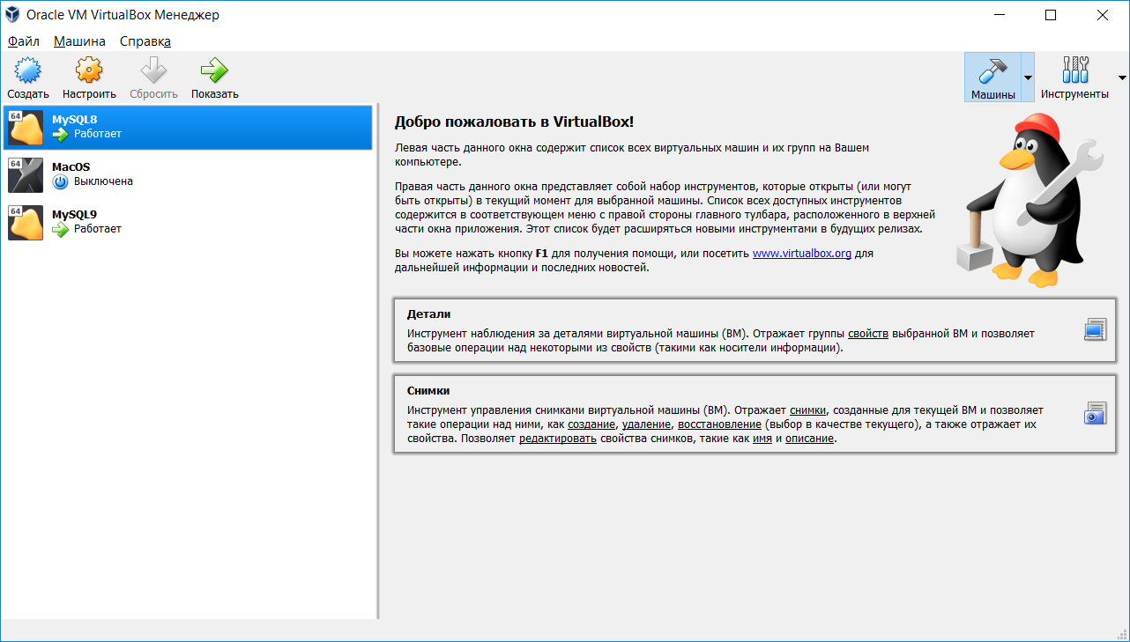

1. Через FileZilla настраиваем каталоги двух сервером для изменения настроек.
2. Через Putty к серверу 192.168.1.60 (мастер) и через FileZilla выполняем следующие действия:
   1. Настраиваем мастер-сервер:
      1. По пути /etc/mysql/conf.d добавляем файл master2711.cnf, в котором прописываем настройки (файл приложен). То, что эти настройки будут применены указано в файле mysql.cnf по пути /etc/mysql.
   2. Даем права на репликацию:
      1. mysql -u root –p
      2. Вводим пароль
      3. GRAND REPLICATION SLAVE ON *.* TO ‘root’@’%’;
      4. FLUSH PRIVILEGES;
      5. SHOW MASTER STATUS; - внизу привела результат уже после исправления всех ошибок, которые возникали в процессе настройки.

+------------+----------+--------------+------------------+-------------------+

| File | Position | Binlog_Do_DB | Binlog_Ignore_DB | Executed_Gtid_Set |

+------------+----------+--------------+------------------+-------------------+

| bin.000002 | 527 | staff | | |

+------------+----------+--------------+------------------+-------------------+

* 1. Делаем дамп БД:
     1. mysqldump –u root –p staff > /var/1.sql (файл приложен)

1. Через Putty к серверу 192.168.1.52 (слэйв) и через FileZilla выполняем следующие действия:
   1. Настраиваем подчиненный сервер:
      1. По пути /etc/mysql/conf.d добавляем файл slave2711.cnf, в котором прописываем настройки (файл приложен). То, что эти настройки будут применены указано в файле mysql.cnf по пути /etc/mysql.
   2. Запускаем подчиненный сервер:
      1. mysql -u root –p
      2. Вводим пароль
      3. RESET SLAVE;
      4. CHANGE MASTER TO MASTER_HOST='192.168.1.60', MASTER_USER='root', MASTER_PASSWORD='123123', MASTER_LOG_FILE='bin.000002', MASTER_LOG_POS=527;
      5. START SLAVE;
      6. SHOW SLAVE STATUS;

После некоторый правок по UUID и ID репликация запускается успешно.

1. Проверка репликации:
   1. На мастер сервере выполняю удаление записи из таблицы:
      1. USE `staff`;
      2. SELECT * FROM `employees`;

+----+--------------------+--------------------+--------+----------------------- ----------------+--------+

| id | first_name | last_name | salary | position | depart |

+----+--------------------+--------------------+--------+----------------------- ----------------+--------+

| 2 | Петров | Петр | 100000 | Зам. директор | 2 |

| 4 | Петрова | Екатерина | 50000 | Начальник | 1 |

| 5 | Петров | Иван | 25000 | Старший специалист | 1 |

| 6 | Сидоренко | Павел | 45000 | Ведущий специалист | 1 |

| 7 | Кравченко | Ирина | 55000 | Ведущий программист | 3 |

| 8 | Демченко | Татьяна | 50000 | Ведущий программист | 3 |

| 9 | Сидорня | Анна | 35000 | Старший программист | 3 |

| 10 | Минаков | Максим | 25000 | Менеджер | 4 |

| 11 | Горячая | Елена | 45000 | Начальник | 4 |

| 12 | Холодный | Денис | 35000 | Старший менеджер | 4 |

| 13 | Савченко | Александр | 30000 | Менеджер | 4 |

| 14 | Харченко | Руслан | 45000 | Бухгалтер | 5 |

| 15 | Исянова | Галина | 25000 | Программист | 3 |

| 16 | Исянова1 | Галина1 | 25000 | Программист | 3 |

| 17 | Исянова2 | Галина2 | 35000 | Старший программист | 3 |

| 18 | Исянова3 | Галина3 | 45000 | Ведущий программист | 3 |

+----+--------------------+--------------------+--------+-----------------------

* + 1. DELETE FROM `employees` WHERE `id`=18;
    2. SELECT * FROM `employees`;

+----+--------------------+--------------------+--------+---------------------------------------+--------+

| id | first_name | last_name | salary | position | depart |

+----+--------------------+--------------------+--------+---------------------------------------+--------+

| 2 | Петров | Петр | 100000 | Зам. директор | 2 |

| 4 | Петрова | Екатерина | 50000 | Начальник | 1 |

| 5 | Петров | Иван | 25000 | Старший специалист | 1 |

| 6 | Сидоренко | Павел | 45000 | Ведущий специалист | 1 |

| 7 | Кравченко | Ирина | 55000 | Ведущий программист | 3 |

| 8 | Демченко | Татьяна | 50000 | Ведущий программист | 3 |

| 9 | Сидорня | Анна | 35000 | Старший программист | 3 |

| 10 | Минаков | Максим | 25000 | Менеджер | 4 |

| 11 | Горячая | Елена | 45000 | Начальник | 4 |

| 12 | Холодный | Денис | 35000 | Старший менеджер | 4 |

| 13 | Савченко | Александр | 30000 | Менеджер | 4 |

| 14 | Харченко | Руслан | 45000 | Бухгалтер | 5 |

| 15 | Исянова | Галина | 25000 | Программист | 3 |

| 16 | Исянова1 | Галина1 | 25000 | Программист | 3 |

| 17 | Исянова2 | Галина2 | 35000 | Старший программист | 3 |

+----+--------------------+--------------------+--------+---------------------------------------+--------+

15 rows in set (0,00 sec)

* 1. На подчиненном севере через некоторое время так же нужная запись удалена:
     1. USE `staff`;
     2. SELECT * FROM `employees`;

+----+--------------------+--------------------+--------+---------------------------------------+--------+

| id | first_name | last_name | salary | position | depart |

+----+--------------------+--------------------+--------+---------------------------------------+--------+

| 2 | Петров | Петр | 100000 | Зам. директор | 2 |

| 4 | Петрова | Екатерина | 50000 | Начальник | 1 |

| 5 | Петров | Иван | 25000 | Старший специалист | 1 |

| 6 | Сидоренко | Павел | 45000 | Ведущий специалист | 1 |

| 7 | Кравченко | Ирина | 55000 | Ведущий программист | 3 |

| 8 | Демченко | Татьяна | 50000 | Ведущий программист | 3 |

| 9 | Сидорня | Анна | 35000 | Старший программист | 3 |

| 10 | Минаков | Максим | 25000 | Менеджер | 4 |

| 11 | Горячая | Елена | 45000 | Начальник | 4 |

| 12 | Холодный | Денис | 35000 | Старший менеджер | 4 |

| 13 | Савченко | Александр | 30000 | Менеджер | 4 |

| 14 | Харченко | Руслан | 45000 | Бухгалтер | 5 |

| 15 | Исянова | Галина | 25000 | Программист | 3 |

| 16 | Исянова1 | Галина1 | 25000 | Программист | 3 |

| 17 | Исянова2 | Галина2 | 35000 | Старший программист | 3 |

| 18 | Исянова3 | Галина3 | 45000 | Ведущий программист | 3 |

+----+--------------------+--------------------+--------+---------------------------------------+--------+

16 rows in set (0,00 sec)

* + 1. SELECT * FROM `employees`; - через некоторое время

+----+--------------------+--------------------+--------+---------------------------------------+--------+

| id | first_name | last_name | salary | position | depart |

+----+--------------------+--------------------+--------+---------------------------------------+--------+

| 2 | Петров | Петр | 100000 | Зам. директор | 2 |

| 4 | Петрова | Екатерина | 50000 | Начальник | 1 |

| 5 | Петров | Иван | 25000 | Старший специалист | 1 |

| 6 | Сидоренко | Павел | 45000 | Ведущий специалист | 1 |

| 7 | Кравченко | Ирина | 55000 | Ведущий программист | 3 |

| 8 | Демченко | Татьяна | 50000 | Ведущий программист | 3 |

| 9 | Сидорня | Анна | 35000 | Старший программист | 3 |

| 10 | Минаков | Максим | 25000 | Менеджер | 4 |

| 11 | Горячая | Елена | 45000 | Начальник | 4 |

| 12 | Холодный | Денис | 35000 | Старший менеджер | 4 |

| 13 | Савченко | Александр | 30000 | Менеджер | 4 |

| 14 | Харченко | Руслан | 45000 | Бухгалтер | 5 |

| 15 | Исянова | Галина | 25000 | Программист | 3 |

| 16 | Исянова1 | Галина1 | 25000 | Программист | 3 |

| 17 | Исянова2 | Галина2 | 35000 | Старший программист | 3 |

+----+--------------------+--------------------+--------+---------------------------------------+--------+

15 rows in set (0,00 sec)

Репликация настроена.

Работа с NoSQL – MongoDB – создать базу данных – страны и города мира.

1. use cities;
2. db.cities.insert({"name":"Moskov","area":"Moskov area","country":"Russia"});
3. db.cities.insert({"name":"Rostov-on-Don","area":"Rostov area","country":"Russia"});
4. db.cities.insert({"name":"Bagaevskaya","area":"Rostov area","country":"Russia"});
5. db.cities.insert({"name":"Odincovo","area":" Moskov area","country":"Russia"});
6. db.cities.insert({"name":"Mexiсo","area":"Federal area","country":" Mexiсo "});
7. db.cities.insert({"name":"Kokula","area":"Gerrero","country":"Mexiсo"});
8. db.cities.find();

{ "_id" : ObjectId("5bfe6d02a03161874b1b6624"), "name" : "Moskov", "area" : "Moskov area", "country" : "Russia" }

{ "_id" : ObjectId("5bfe6d99a03161874b1b6625"), "name" : "Rostov-on-Don", "area" : "Rostov area", "country" : "Russia" }

{ "_id" : ObjectId("5bfe6dcaa03161874b1b6626"), "name" : "Bagaevskaya", "area" : "Rostov area", "country" : "Russia" }

{ "_id" : ObjectId("5bfe6de9a03161874b1b6627"), "name" : "Odincovo", "area" : " Moskov area", "country" : "Russia" } – здесь ошибка – лишний пробел. Дальше исправлю это.

{ "_id" : ObjectId("5bfe6e48a03161874b1b6628"), "name" : "Mexiсo", "area" : "Federal area", "country" : "Mexiсo" }

{ "_id" : ObjectId("5bfe6e6ea03161874b1b6629"), "name" : "Kokula", "area" : "Gerrero", "country" : "Mexiсo" }

1. db.cities.update({"area":" Moskov area"}, {$set: {"area": "Moskov area"}});
2. db.cities.find();

{ "_id" : ObjectId("5bfe6d02a03161874b1b6624"), "name" : "Moskov", "area" : "Moskov area", "country" : "Russia" }

{ "_id" : ObjectId("5bfe6d99a03161874b1b6625"), "name" : "Rostov-on-Don", "area" : "Rostov area", "country" : "Russia" }

{ "_id" : ObjectId("5bfe6dcaa03161874b1b6626"), "name" : "Bagaevskaya", "area" : "Rostov area", "country" : "Russia" }

{ "_id" : ObjectId("5bfe6de9a03161874b1b6627"), "name" : "Odincovo", "area" : "Moskov area", "country" : "Russia" } – ошибка исправлена!

{ "_id" : ObjectId("5bfe6e48a03161874b1b6628"), "name" : "Mexiсo", "area" : "Federal area", "country" : "Mexiсo" }

{ "_id" : ObjectId("5bfe6e6ea03161874b1b6629"), "name" : "Kokula", "area" : "Gerrero", "country" : "Mexiсo" }